2015-2016学年度上学期期末测试
高一历史试题
本试卷分第Ⅰ卷选择题和第Ⅱ卷非选择题两部分，满分100分
第Ⅰ卷 选择题 （50分）
一、选择题（在每小题列出的四个选项中只有一项符合题目要求。共25小题 50分）
1.中国古代收养养子，往往有“异姓不养”的规定。如明清律法都规定，若收养异姓子为嗣，则收养人和送养人都要被杖六十下，其子送回送养人家中。与此规定密切相关的制度是
A．分封制 B．世袭制 C．察举制 D．宗法制
2．据《春秋》记载，在二百四十二年间鲁君朝贡周王3次，朝贡齐国11次，朝贡晋国20次，朝贡楚国2次。这一现象反映的实质是
A. 分封制逐渐瓦解 B. 各诸侯国之间联系密切
C. 周天子成为“天下共主” D. 宗法制已完全崩溃
3.韩非子警告君主：权贵可以为平民提供庇护，而平民却是生产者与士兵的来源，这是很危险的。为了杜绝此现象带来的危险，后世君主采取的措施是
A.重农抑商 B. 废分封行郡县 C.军民分离 D.抑制兼并
4．据史书记载：秦朝某官吏“纠弹为之责，私言于始皇，百官甚畏之。”史籍称之为“风霜之吏”。此官职应是
A．丞相 B．太尉 C．御史大夫 D．郡守
5．皇权是对社会权力资的独家垄断。它不仅有一套垄断和管理体系，而且有一套完备的调节系统，如防止皇帝决策失误的“封驳”制度、为防止宰相专权而实行的“合议制度”、为防止官员不忠和腐败的“监察制度”等。有人认为这些是世界其它文明绝无仅有的“原创性”国粹。文中提到的三个制度最明显地对应于
A．唐朝中书省、明朝的六部、宋朝的通判
B．唐朝门下省、清朝的议政王大臣会议、宋朝的通判
C．汉朝的内朝、清朝的南书房、秦朝的御史大夫
D．明朝的内阁、宋朝的枢密院、元朝的行中书省
6. 元世祖忽必烈说：“中书省是朕的左手，枢密院是朕的右手，御史台是用来医朕两只手的”。这说明元代
A. 注重权力监督 B. 实行三权分立 C. 完善三省六部制 D. 通过分权强化集权
7. 斯塔夫里阿诺斯在《全球通史》中说：“（雅典）最初是实行君主政体，以后让位于由九个执政官主持的寡头政治。这九个执政官是主要执政官，全部属于贵族……后朝民主化方向发展。急速发展的贸易创造出一个强有力的中产阶级，他们同失去产业的农民联合，要求政治自由化。”当时，“政治自由化”体现在权利分配标准发生的变化，即
A．扩大民主权利 B．打破贵族世袭特权
C．以财产取代血缘关系 D．实现雅典民主政治
8.“扩张使罗马开始实现对海洋的统治并打开了地中海帝国的大门，这种扩张自然而然地把国际贸易提到罗马人经济生活和法律生活的首要层面上来……商业繁荣自然而然地导致形成一系列体现着商品经济现实的法律关系。”材料中“体现着商品经济现实的法律关系”应该是
A．习惯法 B．成文法 C．公民法 D．万民法
9.钱乘旦在《走向现代国家之路》一文中指出，“从血统上说，王位的新主人是詹姆士的女儿和女婿，这样就保留了斯图亚特的族谱，但王位的内容却因此起了变化。”对“王位的内容”变化说法欠妥的是
A．专制王权→民主共和 B．个人专制→宪政体制
C．王在法上→王在法下 D．国王至上→议会至上
10．美国《1787年宪法》规定：任何一州都不得“缔结任何条约，参加任何同盟或邦联”；“未经国会同意，“不得对进出口货物征收任何进口税或关税”；“未经国会同意，不得在和平时期保持军队或战舰，不得与他州或外国缔结协定或盟约”。这些规定体现的原则是
A．共和制 B．联邦制 C．分权制 D．“权力制衡”
11．有学者认为“就世界大势论，鸦片战争是不能避免的。”这里所说的“大势”主要指：
A．英国的船坚炮利 B．工业文明迅速发展
C．中国的闭关锁国 D．西方列强加紧扩张
12．1894年8月1日，清政府颁发上谕对日本宣战，说是日本有了一系列“不遵条约，不守公法”的挑衅举动，中国忍无可忍才付诸武力，对日开战。同一天，日本天皇也下诏对中国宣战，称中国首先破坏了东亚和平，所以日本挥拳出手，要求臣民竭尽全力对中国作战，不过十分显眼地也加了一个前提，即要求上述的举动“不违反国际公法”。该材料表明甲午战争时期，中日两国
A．都用国际公法来规范自己的行为 B．都是正当的维护国家利益
C．试图争取有利的国际环境 D．都以维护东亚地区的和平为己任
13．朱维铮在《重读近代史》一书中有这样的叙述：“（缔造者们）言辞的崇高与行为的凶暴，平等的许诺与特权的森严，恰成对比，越来越使渴望解脱重重压迫的贫民失望。”这一观点最有可能用来描述近代中国：
A．鸦片战争 B．太平天国运动 C．义和团运动 D．辛亥革命
14.南京临时政府被称为亚洲第一个“美国式”的共和国，其原因是
A．实行三权分立的政治体制 B．在美国的支持下建立
C．废除了封建君主专制统治 D．确立了国民的权利与自由
15.“第一，觉得凡不是中国人都没有权来管中国人的事；第二，觉得凡是中国人都有权来管中国人的事”。上述评价意在指出辛亥革命
A．增强了国民的民族民主意识 B．打击了帝国主义侵略势力
C．使民主共和的观念深入人心 D．开启了思想解放的闸门
16.北大哲学教授梁漱溟于1919年5月18日对一次学生运动评价说：“纵然曹张罪大恶极，在罪名未成立时，他仍有他的自由。我们纵然是爱国急公的行为，也不能侵犯他，加暴行于他。……绝不能说我们所作的都对，就犯法也可以使得；我们民众的举动，就犯法也可以使得。”在此，梁漱溟教授
A．赞扬了学生的爱国精神 B．绝对认可学生的正义行动
C．肯定了学生的自由 D．主张人权与法治
17. 在革命历史博物馆里，我们看到南昌起义和秋收起义的图片，老师要求用一个主题概括这两个事件的教训。你认为最突出的应该是
A．必须尽快解决农民土地问题 B．必须走适合国情的革命道路
C．要不惜一切代价夺取大城市 D．必须武装反抗国民党反动派
18.1938年9月，毛泽东在中共六届六中全会的报告中说，国民党有两个伟大领袖，第一个是孙中山先生，第二个就是蒋介石先生。毛泽东的这一评价是基于蒋介石
A．指挥北伐战争赢得胜利 B．主动谋求国共第二次合作
C．放弃了国民党一党专政 D．积极组织和领导抗日战争
19．1872年，马克思提出：“工人总有一天必须夺取政权……但是，我们从来没有断言，为了达到这一目的，到处都应该采取同样的手段。我们也不否认，有些国家，像美国、英国……也许还可以加上荷兰，——工人可能用和平手段达到自己的目的。”马克思得出这一结论的依据是这国家
A．工人阶级力量强大 B．无产阶级政党成熟
C．代议制政治比较完善 D．工业革命进展迅猛
20. 早在十月革命胜利初期，就有人认为十月革命是一个偶然事件，是列宁和布尔什维克党发动的“一次成功的”政变。这次“政变”的斗争目的是
A．建立工兵代表苏维埃 B．推翻沙皇专制统治
C．退出第一次世界大战 D．推翻资产阶级临时政府
21.《中国的法治建设》白皮书中写道：“1949年中华人民共和国的建立，开启了中国法治建设的新纪元。”对材料中“新纪元”理解正确的是
A．在法律上确立了人民民主专政的原则 B．确立了国家根本政治制度
C．制定了中国第一部社会主义类型的宪法 D．确立了依法治国的基本方针
22. 由博客演化而来的微博，网民取其谐音，戏称为“围脖”。如今，人大代表、政协委员带着“围脖”出席“两会”，成为2010年全国“两会”的一道风景。有人说：“正是现代媒体技术手段的进步，才燃起了人大代表和政协委员们参与政治生活的热情。”对这一说法评价正确的是：
A．强调只有掌握现代科技才能提高参政的积极性
B．认为网上交流是人大代表和政协委员们了解民意的唯一途径
C．正确揭示了科技发展对民主进程的直接推动作用
D．没有看到问题实质在于我国民主化进程加快
23. “求同存异”的方针体现了我国政府在处理对外关系时
A. 不以社会制度和意识形态的异同决定亲疏、好恶
B. 不以国家利益的冲突与否决定亲疏、好恶
C. 应放弃与他国相互冲突的利益，通过妥协寻求一致利益
D. 应放弃与他国相互冲突的观点，求得一致的意见
24.“马歇尔计划要求欧洲打破支离破碎的单个市场，1948年,英、法等16个国家成立了欧洲经济合作组织，负责分配和使用美国提供的援助。在这种合作的气氛下，1950年西欧国家成立了欧洲支付同盟。”这说明马歇尔计划
A. 促进了关贸总协定的成立 B.对战后西欧的一体化进程起到了推动作用
C. 是美国冷战政策的具体表现 D. 加快了欧洲的复兴
25. 日本外务省次官粟山尚一在《动荡的90年代与日本外交的新展开》中写道：“当今世界20万亿美元的国民生产总值中，美欧各占5万亿美元，日本为3万亿美元……这也是共同分担国际责任的结构比例，要建立国际新秩序，就离不开5∶5∶3的合作。”这表明日本的企图是：
A．不愿承担相应的国际责任 B．与美欧进行军事抗衡
C．谋求成为政治大国 D．确立美欧日三足鼎立格局

第Ⅱ卷 非选择题 （50分)
二、非选择题(本大题共4小题50分)
26.（12分）官吏选拔是政治文明的重要组成部分，反映了人类的政治智慧。阅读材料，回答问题。
材料一 关于苏格拉底被判处死刑的材料
雅典人  口总数 | 雅典公  民总数 | 陪审、审判人员总数及  产生方式 | 表决形式 | 程序 | 罪 名
约40万 | 约4．2万 | 6000 501 抽签 | 举手 | 一审制 | 渎神和蛊惑青年

材料二 唐代科举考试的主要科目及内容
科目 | 初试 | 二试 | 三试
明经 | 选《礼记》或《左传》之一及《孝经》《论语》《尔雅》， 每经帖十条 | 口答诸经大义十条 | 答时务策三道
进士 | 选《礼记》或《左传》之一及《尔雅》，每经帖十条 | 作诗、赋、文各一篇 | 作时务策五道
（1）据材料一，指出古代雅典公职人员选拔的特点并归纳雅典民主制度存在的问题。 (6分)
（2）据材料二，概括唐代科举制的特点。(4分)
（3）对比材料一、二，指出二者在官吏（公职人员）选拔上的相同点。(2分)
27.（10分）古往今来，民主建设一直都是政治领域的重要问题。阅读材料，回答问题。
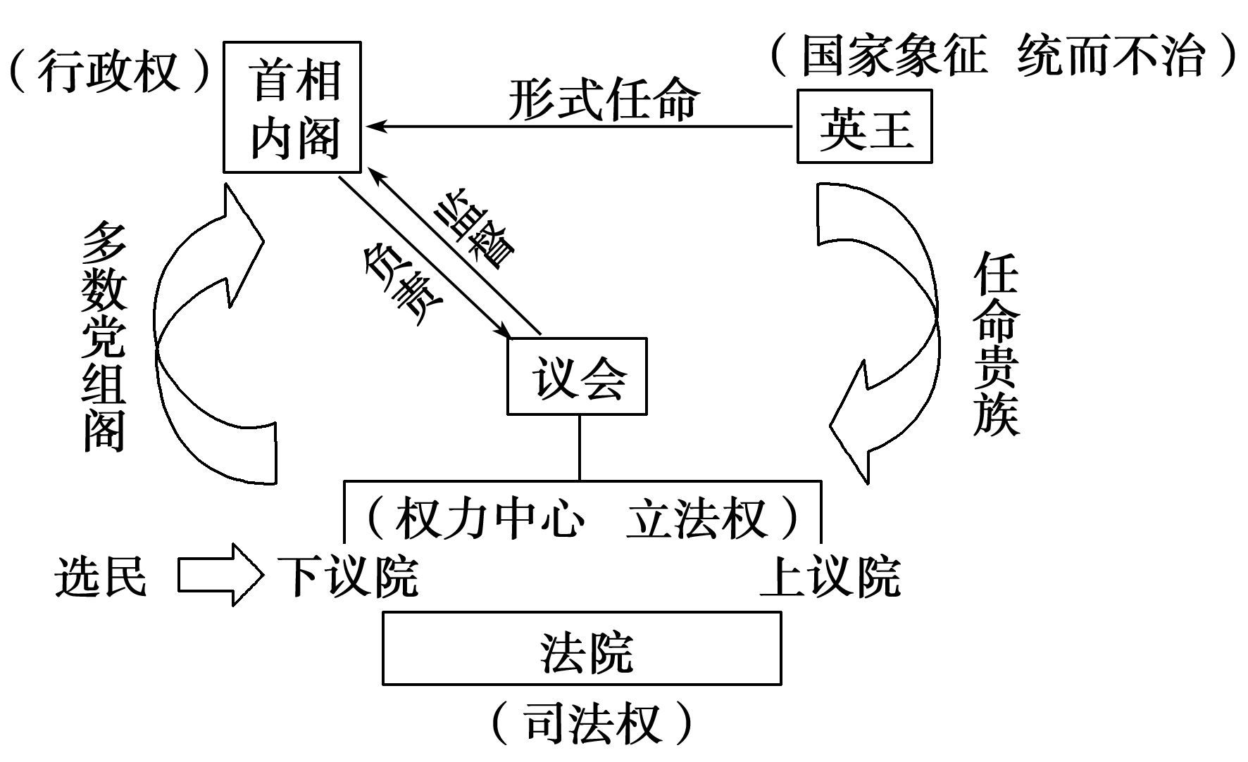
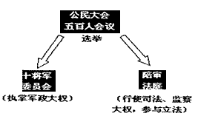
图一 雅典民主政治结构图 图二 英国君主立宪政体结构图

（1）根据图一、图二并结合所学知识分析，近代英国民主政治与古代雅典民主政治相比，有何创新之处？（4分）
（2）结合图二信息和所学知识，概要说明近代英国政治体制是如何实现对权力进行制约的。（6分）
28．（14分）阅读材料，回答问题。
材料一 “国会是资产阶级和地主控制的，因为按照宪法规定，必须有一定财产的人才享有选举权和被选举权。……最高法院曾多次帮助美国资本家，宣布工人罢工为非法，残酷地镇压革命的工人。……这部宪法（1787年宪法）保障了美国有产阶级的利益，它可耻地保存奴隶制度，把种族歧视固定下来，使广大的劳动者失去了起码的政治和经济权利。它所宣布的‘自由’为的是种植主和资产阶级专政的巩固，实为剥削的自由”。
——摘自《世界近现代史》（高级中学课本）人民教育出版社1958年版上册
材料二 “美国宪法具有重要的历史意义。宪法所确立的主权在民、三权分立、共和制等原则，为美国在此后两百多年间由小变大、由弱变强提供了制度上的保证，也为后来许多国家所效法。美国开国元勋们的初衷并非设计一个完美无缺的国家制度，他们当时关心的是如何建立一个有效但又受到约束的政府，以挽救危机中的邦联。1787年宪法……因此带有一些明显缺陷。例如，在奴隶制问题上，虽然宪法明确阐明了主权在民原则，但在宪法批准后，只是拥有一定财产的白人男性才有选举权”。
——摘自《近代社会的民主思想与实践》（普通高中课程标准实验教科书，选修Ⅱ）
人民教育出版社2005年6月第1版
比较材料一、二并结合所学知识，指出两个版本的教科书对美国政治制度所持态度有何不同，并根据所学知识分析出现态度不同的原因。
29.（14分）2015年，世界反法西斯战争胜利已有七十周年。七十年，大国关系影响着国际格局，国际格局变化又促进大国关系的调整，这也是近代以国际关系变化的总体特征。阅读下列材料，回答问题.
材料一 第一条缔约国双方保证共同尽力采取一切必要的措施，以期制止日本或其他直接间接在侵略行为上与日本相勾结的任何国家之重新侵略与破坏和平。一旦缔约国任何一方受到日本或与日本同盟的国家之侵袭因而处于战争状态时，缔约国另一方即尽其全力给予军事及其他援助。
第五条缔约国双方保证以友好合作的精神，并遵照平等、互利、互相尊重国家主权与领土完整及不干涉对方内政的原则，发展和巩固中苏两国之间的经济与文化关系，彼此给予一切可能的经济援助，并进行必要的经济合作。
——《中苏同盟互助友好条约》（1950年）
材料二 双方声明：
——中美两国关系走向正常化是符合所有国家的利益的；——双方都希望减少国际军事冲突的危险；——任何一方都不应该在亚洲一太平洋地区谋求霸权，每一方都反对任何其他国家或国家集团建立这种霸权的努力；
双方都认为，任何大国与另一大国进行勾结反对其他国家，或者大国在世界上划分利益范围，那都是违背世界各国人民利益的。双方同意，扩大两国人民之间的了解是可取的。为此目的，在科学、技术、文化、体育和新闻等这些领域中进行人民之间的联系和交流将会是互相有利的。
——1972年《中华人民共和国和美利坚合众国联合公报》
（1）据材料一并结合所学知识，分析中苏缔结该条约的原因。（6分）
（2）归纳材料一、二的双方国家在合作目的方面的共同点，（2分）并比较其合作方式的不同之处。（6分）

高一历史参考答案

一、选择题
1D 2A 3B 4C 5B 6A 7C 8D 9A 10B 11B 12C 13B 14A 15A 16D 17B 18D 19C 20D 21A 22D 23A 24B 25C

二、非选择题（不必拘泥参考答案的文字表述，如有其他它答法，言之有理即可给分）
26.（1）特点：面向公民，抽签产生。(2分)问题：民主范围狭隘；表决方式简单；公共权力滥用。(任答两点得4分） （2）特点：分科考试；分级筛选；注重考查儒家经典和诗赋文章；注重考查解决实际问题的能力。(每点1分共4分) （3）相同：都体现了公平性；都有利于调动人们的参政积极性。(2分)
27.（1）创新：形式上，英国实行代议制民主，由直接民主到间接民主；方式上，英国确立了分权制衡的政治体制。 （2）①议会掌握立法权，拥有对内阁的行政监督权；②内阁掌握行政权、财政权，通过解散下院提前大选、立法提案权反制议会；③选民通过投票制约执政党，进而间接制约内阁；④政党政治，反对党(少数党)一定程度可以制约执政党(多数党) (以上四点任答三点给6分 )。
28．（1）不同：材料一批判、否定美国的政治制度。材料二肯定美国政治制度的优势又指出其局限性。（4分） （2）原因：②③④⑤（4分）①所处的时代不同。前者处于冷战时期，中美两国全方位对抗，我国左倾思想开始泛滥，教科书编者被意识形态左右；后者冷战结束，中美建交后，两国关系总体上良性发展；改革开放后，人们思想不断解放,中国完善民主与法制社会。(8分)编者采用的史观不同。前者采用革命史观，后者从文明史观、近代化史观的角度去审视历史问题。（2分）
29. （1）吸取历史教训就，防止日本等国重演侵略战争；美苏冷战，两大阵营对峙；美国扶植日本，敌视新中国；中国实行“一边倒”政策。（任答三点给6分） （2）共同点：维护世界和平，加强双方互利交流。不同点：材料一：结盟，针对具体国家，多强调经济交流。材料二：不结盟，没有针对具体国家，强调在科学、技术、文化、体育和新闻等方面交流。

